**1.**

class Student {

    public String name;

    Student(String name)

    {

        this.name=name;

    }

    public String toString(){

        return name;

    }

}

public class array{

    public static void main(String args[]){

        Student[] myStudents = new Student[] {new Student("Dharma"),new Student("Sanvi"), new Student("Rupa"),

         new Student("Ajay")};

        for(Student m:myStudents){

            System.out.println(m);

        }

        }

    }

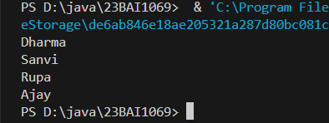

**2.**

public class boundexcep {

    public static void main(String[] args){

        int arr[]= new int[4];

        arr[0]=10;

        arr[1]=20;

        arr[2]=30;

        arr[3]=40;

        System.out.println("to check accessing element outside the size of array");

        System.out.println(arr[4]);

    }

}

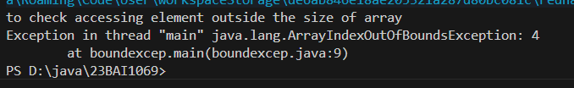

**3.**

public class Twodimarr {

    public static void main(String[] args){

        int[][] TwoD = new int[10][10];

        TwoD[0][0]=1;

        System.out.println("arr[0][0] = "+ TwoD[0][0]);

    }

}

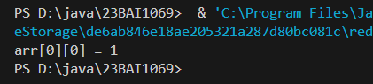

**4.**

public class ThreeD {

    public static void main(String[] args){

        int[][][] ThreeD = new int[10][10][10];

        ThreeD[0][0][5]=16;

        System.out.println("arr[0][0][5] = "+ ThreeD[0][0][5]);

    }

}

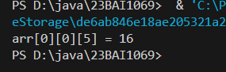

**5.**

public class ArraytoMethod {

    public static void main(String[] args){

        int arr[] ={11,22,33,44,55};

        sum(arr);

    }

    public static void sum(int[] arr){

        int sum =0;

        int it=0;

        for(int i=0;i<arr.length;i++){

        sum+=arr[i];

        it++;

        System.out.println("sum of array values after index "+it+" is : "+sum);

    }

}

}

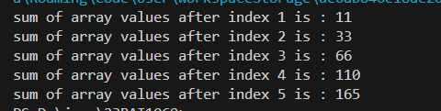

**6.**

public class Returnarray {

    public static void main(String args[]){

        int arr[]=m1();

        for(int i=0;i<arr.length;i++)

        System.out.print(arr[i]+" ");

    }

    public static int[] m1(){

        return new int[]{1,2,3};

    }

}

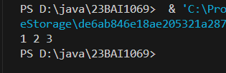

**7.**

public class Arrayclassobj {

    public static void main(String[] args){

        int intArray[] = new int[3];

        byte byteArray[] = new byte[3];

        short shortArray[] = new short[3];

        String stringArray[] = new String[3];

        System.out.println(intArray.getClass());

        System.out.println(intArray.getClass().getSuperclass());

        System.out.println(byteArray.getClass());

        System.out.println(shortArray.getClass());

        System.out.println(stringArray.getClass());

    }

}

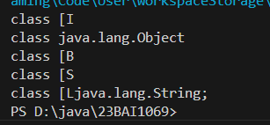

**8.**

public class Clone {

    public static void main(String[] args){

        int intArray[] = {1,2,3};

        int cloneArray[]= intArray.clone();

        System.out.println(intArray == cloneArray);

        for(int i=0;i<cloneArray.length;i++){

            System.out.print(cloneArray[i]+" ");

        }

    }

}

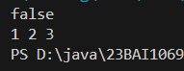

**9.**

public class ShallowClone {

    public static void main(String[] args){

        int intArray[][] = {{1,2,3},{4,5}};

        int cloneArray[][]= intArray.clone();

        System.out.println(intArray == cloneArray);

        System.out.println(intArray[0]==cloneArray[0]);

        System.out.println(intArray[1]==cloneArray[1]);

    }

}

